*Задание на Кроссворд Немецкий 2 класс*



Составьте слово из букв в выделенных клетках (заполнив полностью кроссворд).

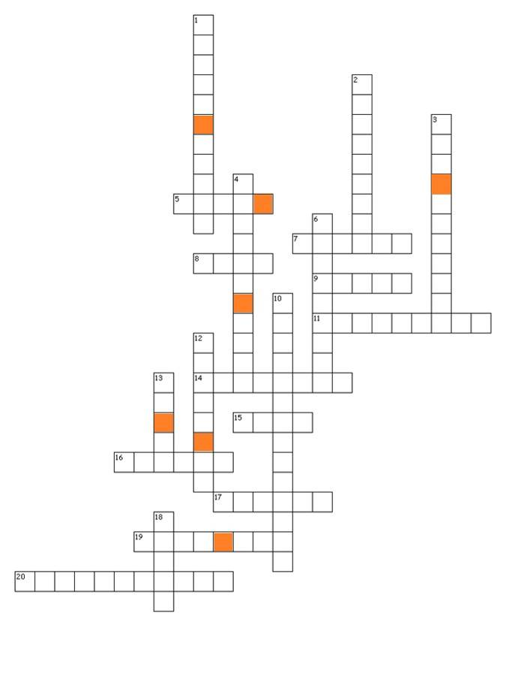

**Задание:**

перевести нижеуказанные слова на немецкий язык и записать в распечатанном кроссворде.

**По горизонтали:** 5. – дядя7. – жить8. – сын9. - тётя

11. – отвечать 14. – говорить 15. – ленивый 16. – дети 17. - спрашивать

19. – работать 20. - друг по переписке

**По вертикали:** 1. – интересно2. – писать3. – отзывчивый4. - брат и сестра

6. – открытка 10. – извинение 12. – вместе 13. – коричневый 18. - письмо

**Секретное слово: …………………………. Фамилия и имя ученика ________________________**